Kırşehir'de sertifikalı Ahiler yetiştirilecek

Türk-İslam medeniyetinin dünyaya kazandırdığı zirve kuruluşlardan Ahiliğin toplumun her kesiminde yeniden canlandırılması için bu öğretinin merkezi Kırşehir'de sertifikalı Ahiler yetiştirilecek.
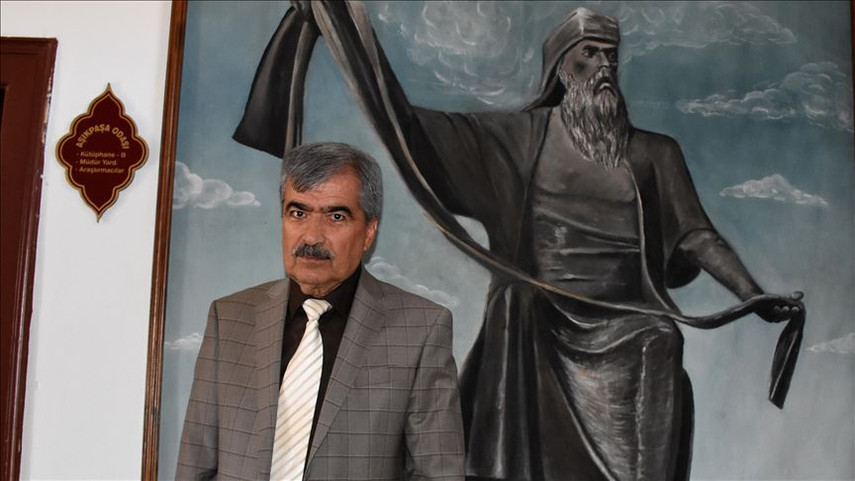
Türk-İslam medeniyetinin zirve kuruluşlarından Ahiliğin, başta esnaf olmak üzere toplumun her kesiminde yeniden canlandırılması için "Ahiliğin başkenti" Kırşehir'de bir proje hazırlandı.
Kırşehir Ahi Evran Üniversitesi (KAEÜ) Ahilik Kültürünü Araştırma ve Uygulama Merkezinin hayata geçireceği proje kapsamında Kırşehir Ticaret ve Sanayi Odası ile Kırşehir Esnaf ve Sanatkarlar Odaları Birliği iş birliğinde ticari hayatın daha sakin olduğu kış aylarında esnaf temsilcilerine eğitim verilecek.
"Ahi Esnafı Projesi" kapsamında, tespit edilecek tarihi mekanda akşam saatlerinde Ahilik konusunda uzman bilim insanlarının katılacağı eğitim verilecek. Çalışmanın sonunda esnafa sertifika takdim edilecek. Ahiliği tam olarak özümsemiş olan esnaf, aldığı bu belgeyi iş yerlerine asarak meslek ahlakı konusunda topluma örnek olacak.
KAEÜ Ahilik Kültürünü Araştırma ve Uygulama Merkezi Müdürü Doç. Dr. Hüseyin Öztürk, AA muhabirine, bir medeniyet hareketi olan Ahiliğin, yaklaşık 800 yıl önce ortaya çıktığını söyledi.
Batının karanlık bir devri yaşadığı dönemde Ahiliğin bilime değer vermesi, emaneti ehline tevdi etmesi ve adil davranışı ön plana çıkarmasıyla yüzyıllar boyunca Türk-İslam dünyasına hizmet ettiğini dile getiren Öztürk, akıl, bilim, ahlak ve çalışma esaslı bir sistem olan Ahiliğin kişiyi hem maddi hem de manevi anlamda eğittiğini bildirdi.
Kişinin, usta-çırak ilişkisi içinde mesleğinde eğitildiğini ifade eden Öztürk, şöyle konuştu:
"Ahi Evran Veli, debbağların temsilcisi. Yamaklık, çıraklık, kalfalık ve ustalık dönemi var. Akşam da Ahi zaviyelerinde manevi terbiye alıyor esnaf temsilcileri. İslami bilgiler veriliyor. İyi bir insan olmanın özellikleri anlatılıyor. Müşteriyi aldatmama gibi değerler aşılanıyor. Bir de iç denetim sistemi mekanizması var. Bu denetim bir dönem çok güzel uygulanmış."
Bu engin ve evrensel prensiplerle yeniden bir diriliş ruhunun ortaya konulması gerektiğine işaret eden Öztürk, "Ahiliğin başkenti" Kırşehir'de faaliyet gösteren esnaf temsilcilerinden başlayarak hazırladıkları proje kapsamında farklı çalışmalar planladıklarını dile getirdi.

Belgeler "Ahi diploması" gibi dükkanlara asılacak
Esnaf ve ticaret erbabının bağlı olduğu kuruluşlarla iş birliğinde projeyi uygulayacaklarını anlatan Öztürk, şöyle devam etti:
"Ahiliği daha ileriye götürebilmiş miyiz, yerimizde mi sayıyoruz, esas problem bu. Bunlar üzerinde çalışılması ve insanımıza gerçek anlamıyla Ahiliğin tanıtılması lazım. Bu konuda biz merkez olarak bir proje hazırladık. Ticaret ve Sanayi Odası ile diğer odalarla görüşüp bir proje hazırladık. Esnafa kış ayları akşamlarında işin uzmanları tarafından Ahilik dersi vermek ve sonunda da bir Ahilik belgesi takdim etmek istiyoruz. Ahi diploması gibi dükkanına asacak. Belli bir yer tahsisiyle Ahilik kültürü ve meslek ahlakı konusunda uzman olan arkadaşlarla tasarlıyoruz."

"Ahilikle yeniden bir diriliş lazım"
Doç. Dr. Öztürk, Ahiliğin başta esnaf olmak üzere tüm topluma hakkıyla anlatılabilmesi durumunda yeni bir diriliş ruhunun ortaya çıkacağına dikkati çekerek, "Günün şartları ve ihtiyaçları dikkate alınarak Ahilikle yeniden bir diriliş lazım. Günümüzdeki şartları ve ihtiyaçları da dikkate alarak Anadolu'da yeni bir esnaf ruhu ortaya koymak gerekiyor. Ahiliğin merkezi Kırşehir olduğu için işi kaynağından başlatmak gerekiyor. Esnaf bazında böyle bir çalışmayı Kırşehir'de planlıyoruz." diye konuştu.

